GIÁO VIÊN MIỀN NÚI
Đã là giáo viên đứng lớp thì đều có một điểm chung là ai cũng phải truyền thụ một lượng kiến thức cơ bản theo quy định đến với các em và giáo dục các em nhân cách làm người, có lối sống lành mạnh, và việc vận động các em ra lớp,…. Dù ở miền nào: miền núi, miền đồng bằng, hải đảo hay thành phố cũng đều có học sinh có nguy cơ bỏ học, nhưng không phải vùng nào cũng có học sinh đi học giã gạo và có nguy cơ bỏ học nhiều như ở vùng núi của chúng tôi. Vì một số phụ huynh chưa coi trọng việc học của con em mình.
Như huyện Ba Tơ nói chung và xã Ba Tô nói riêng mặc dù so với những năm về trước thì sự nhận thức của người dân ở đây có nhiều tiến triển hơn, coi trọng việc học của con em mình nhiều hơn. Không còn học sinh đi học giã gạo hay bỏ học nữa chừng chiếm 1/2 hoặc 1/3 số học sinh trong lớp như trước nữa. Nhưng không sao tránh khỏi việc học sinh đi học giã gạo, có nguy cơ bỏ học vẫn còn tiếp diễn. Đi học giã học hay có nguy cơ bỏ học do nhiều nguyên nhân : một số em chưa có ý thức về học tập; Ảnh hưởng về dịch covid 19. Vì trong thời gian dịch các em được học online. Một số phụ huynh cố gắng sắm điện thoại thông minh cho con em mình để tạo điều kiện học tập. Nhưng qua dịch cha mẹ lại đi làm ăn xa gửi con cho ông bà hoặc cho những người làng xóm nên sự nhắc nhở và kiểm soát các em không chặt chẽ, dẫn đến suốt ngày các em cầm điện thoại (nghiện điện thoại) có lúc không đến lớp. Nên lớp nào cũng thường có học sinh vắng học chỉ chênh lệch nhau về số lượng ít hay nhiều. Trước hết giáo viên tìm hiểu nguyên nhân vắng học để có cách vận động. Có em sau khi vận động thì ra lớp ngay, nhưng không phải cuộc vận động nào cũng thành công. Có lúc giáo viên đi nhiều lần cũng không có hiệu quả. Lúc này phải kết hợp với Hội phụ huynh, chính quyền địa phương thôn, xã, Ban giám hiệu nhà trường cùng đi vận động.
Sau đây là một số hình ảnh của 1 số thầy cô vào làng vận động các em ra lớp của năm học 2022-2023
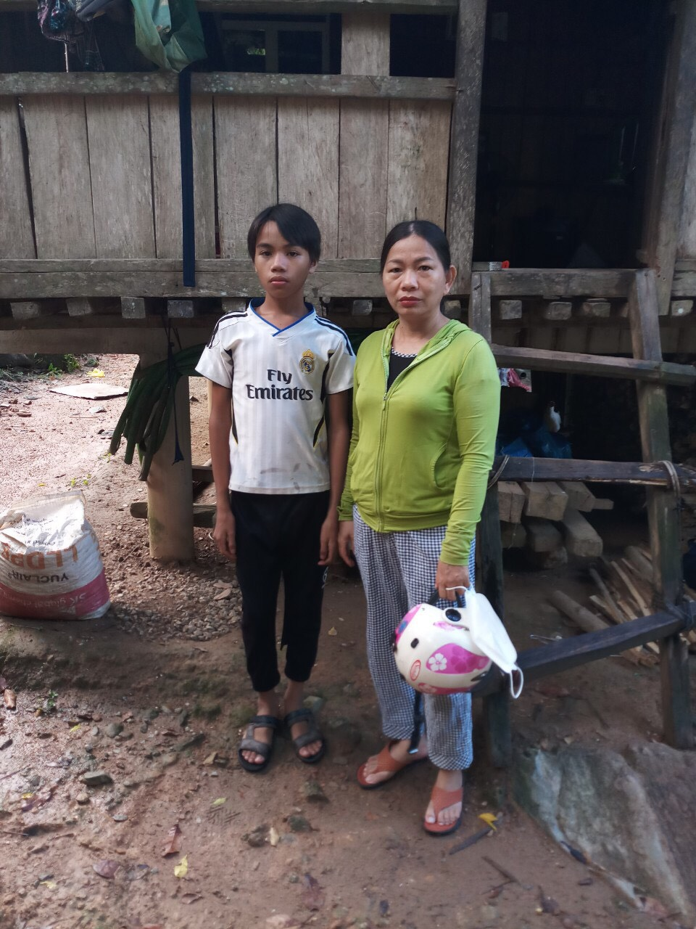
- GV đi vận động học sinh sau 17 giờ (Em Phạm Văn Thoang và GVCN Nguyễn Thị Mai lớp 5C)
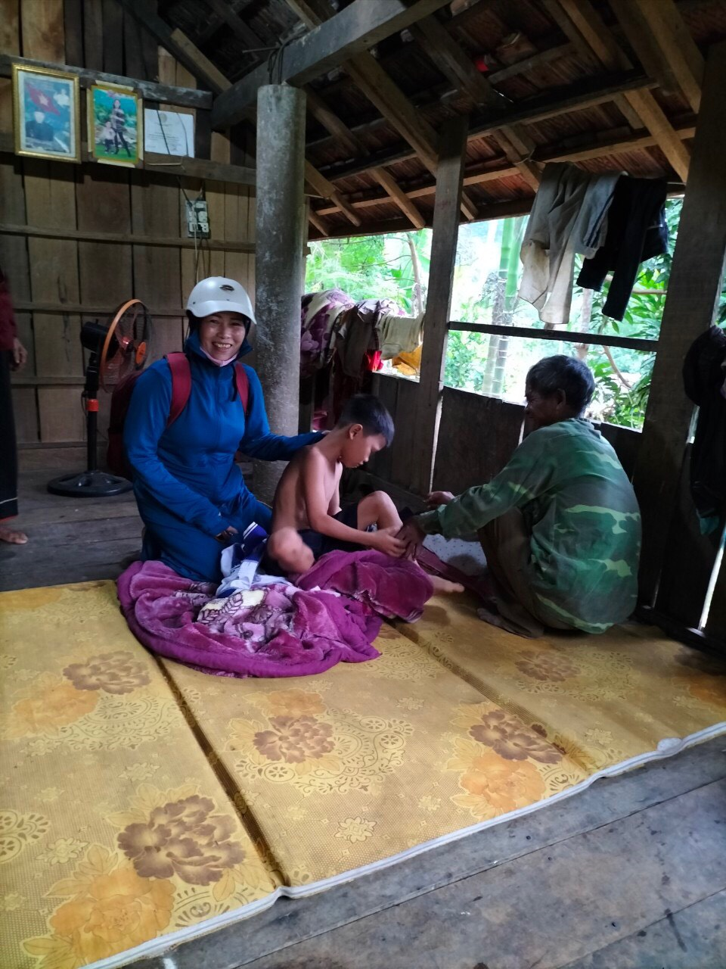
2) GVCN lớp 2 C; Cô Lê Thih Quỳnh Trâm vận động học sinh Phạm Văn Tuốt trước 6 giờ chiều
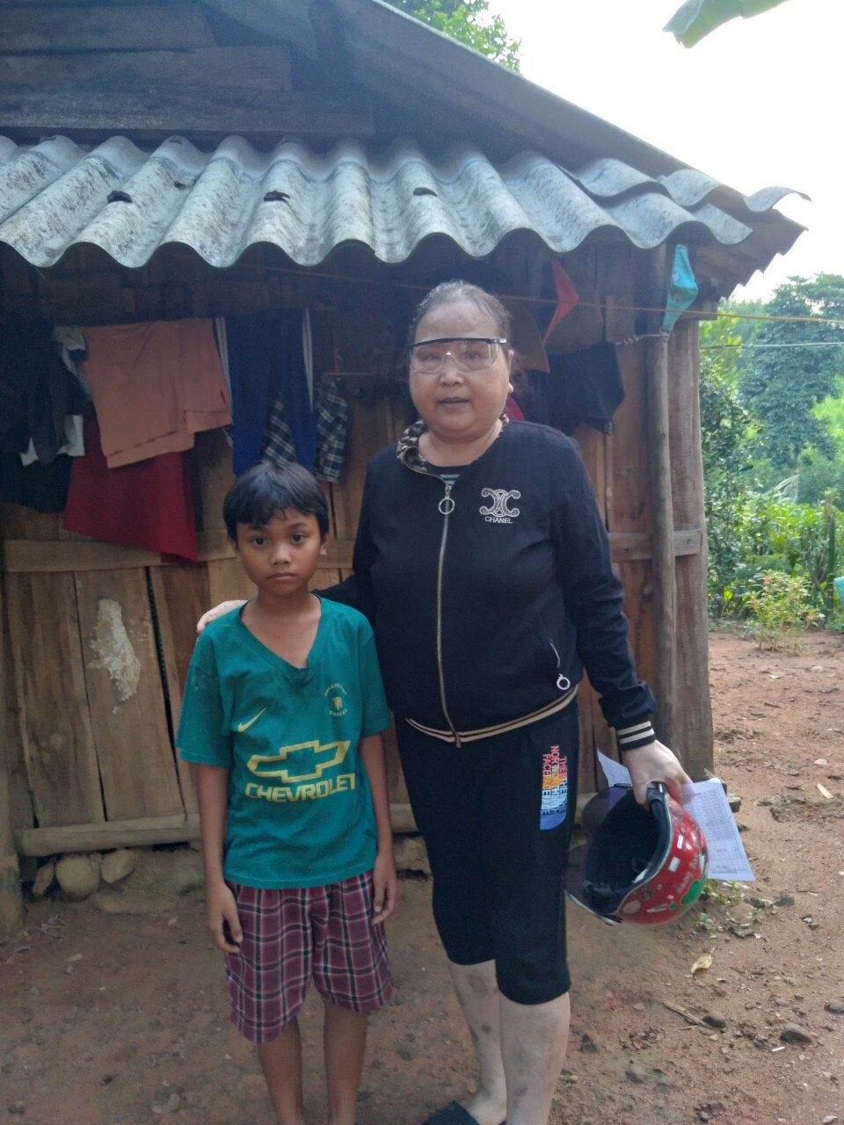
3/ GVCN Nguyễn Thị Kim Anh lớp 3B ; vận động học sinh Phạm Văn Khang ra lớp sau 2 ngày không ra lớp

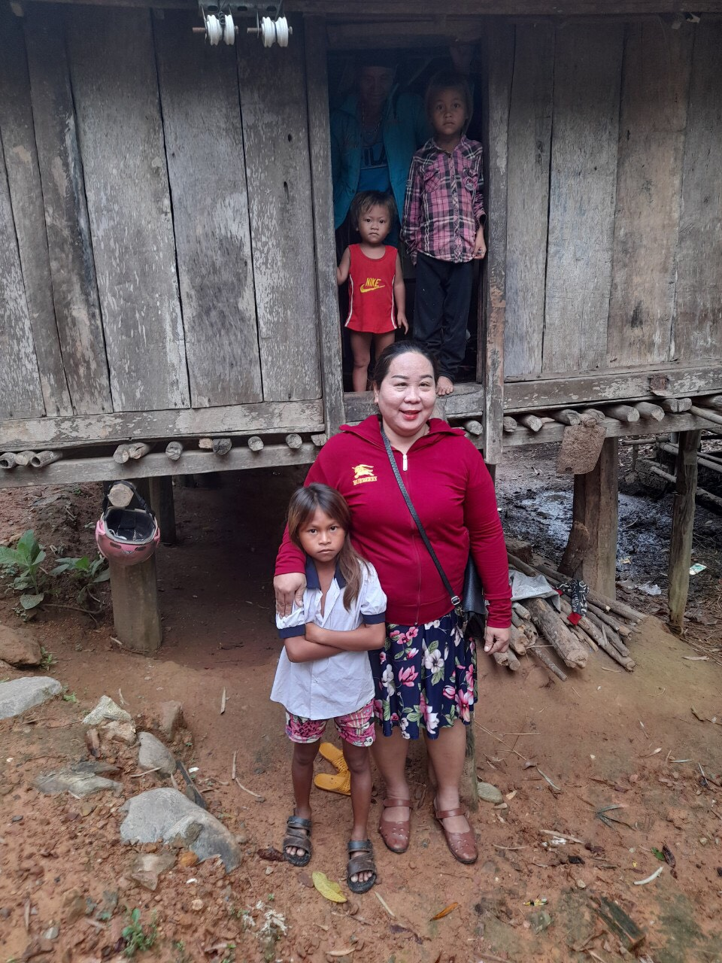
4/ GVCN Lớp 1E cô Phạm Thị Thu Hiền vân động Em Phạm Thị Trập ra lớp
- GV đi vận động sau buổi học ( bắt gặp HS đi lượm ve chai kiếm tiền sửa xe đạp)
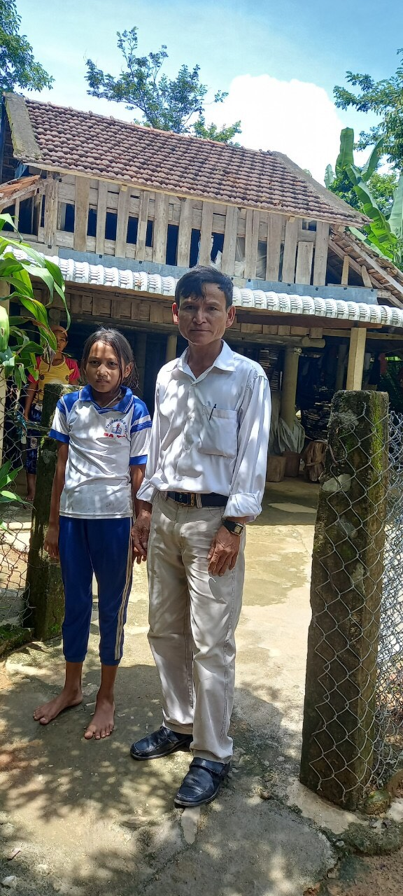
5/ Thầy Phạm Duy Khách GVCN lớp 3D đến nhà vận động Em Thị Bầu đi hoc nhầm điểm trường, nhầm lớp
Ba Tô, ngày ngày 24/10 2022

Nguyễn Thị Mai

